**МИНОБРНАУКИ РОССИИ**

**ФГБОУ ВПО «Пензенский государственный университет»**

**Кафедра «Математическое обеспечение и применение ЭВМ»**

**ОТЧЕТ**

по лабораторной работе № 8

«Работа с графикой в Delphi»

Выполнил: гр.19ВИ1

Мельхов. А. А.

Проверил: к.т.н., доцент

Казаков Б.В.

**Лабораторная работа № 8**

**Тема: «Работа с графикой в Delphi»**

Вариант № 13

**Цель работы**: изучение объектов класса **Canvas**, окна графического редактора **Paintbox.**

**Задание**: В первой части необходимо разработать приложение для построения различных геометрических фигур с использованием компонента **RadioGroup(**Окружность, правильный шестиугольник, квадрат, прямоугольник с диагоналями)

Во второй части задания необходимо построить графики кривых по варианту лабораторной работы № 3.

В третьей части задания необходимо начертить блок-схему алгоритма по варианту лабораторной работы № 2

**Код программы на языке DELPHI:**

unit Unit1;

{$mode objfpc}{$H+}

interface

uses

Classes, SysUtils, Forms, Controls, Graphics, Dialogs, ComCtrls, ExtCtrls,

StdCtrls;

type

{ TForm1 }

TForm1 = class(TForm)

Button1: TButton;

Button2: TButton;

Button3: TButton;

Image1: TImage;

PageControl1: TPageControl;

PaintBox1: TPaintBox;

PaintBox2: TPaintBox;

RadioButton1: TRadioButton;

RadioButton2: TRadioButton;

RadioButton3: TRadioButton;

RadioButton4: TRadioButton;

RadioGroup1: TRadioGroup;

TabSheet1: TTabSheet;

TabSheet2: TTabSheet;

TabSheet3: TTabSheet;

procedure Button1Click(Sender: TObject);

procedure Button2Click(Sender: TObject);

procedure RadioButton1Click(Sender: TObject);

procedure RadioButton2Click(Sender: TObject);

procedure RadioButton3Click(Sender: TObject);

procedure RadioButton4Click(Sender: TObject);

private

public

end;

var

Form1: TForm1;

TYPE

corner = record {Новый тип = описание одной вершины}

x, y: Integer;

end;

implementation

function f1(x: double) : double;

begin

f1:=abs(sin(x)- cos(x));

end;

function f2(x: double) : double;

begin

f2:=abs(sin(x)) - abs(cos(x));

end;

{$R *.lfm}

{ TForm1 }

procedure TForm1.RadioButton1Click(Sender: TObject);

begin

with paintbox1.canvas do

begin

brush.Color:= clwhite;

fillRect(0,0,144,144);

Pen.Style:=psdash;{Штриховая линия}

Pen.Color:=clWhite;{Цвет пера}

Pen.Width:=1;{Толщина пера}

Brush.Style:=bssolid;{Заполнение области круга}

Brush.Color:=clblue;

Ellipse(10,10, 134, 134 );

end;

end;

procedure TForm1.Button1Click(Sender: TObject);

var x, y1:real;

i,py1:integer;

begin

with paintbox2, canvas do

begin

moveto(0,0);

Pen.Color:= clRed;

for i:=0 to 463 do

begin

x:=(4*pi/463)*i;

y1:= f1(x);

py1:=trunc(195-(y1+1)*195/2);

lineto(i,py1);

end;

end;

end;

procedure TForm1.Button2Click(Sender: TObject);

var x, y1:real;

i,py1:integer;

begin

with paintbox2, canvas do

begin

moveto(0,0);

brush.Color:= clRed;

for i:=0 to 463 do

begin

x:=(4*pi/463)*i;

y1:= f2(x);

py1:=trunc(195-(y1+1)*195/2);

lineto(i,py1);

end;

end;

end;

procedure TForm1.RadioButton2Click(Sender: TObject);

var corners: array[1 .. 13] of corner;

x_center, y_center, i, R1, R2: integer;

fi: Real;

begin

with paintbox1.canvas do

begin

brush.Color:= clwhite;

fillRect(0,0,144,144);

brush.color:= clRed;

Pen.Color:=clRed;

R1:=70; R2:=50;

x_center := 144 div 2;

y_center := 144 div 2;

{Коордианты вершин}

for i:= 0 to 5 do begin

fi := pi*i*60/180;

corners[i*2+1].X := x_center + Round(R1*sin(fi));

corners[i*2+1].Y := y_center + Round(R1*cos(fi));

fi := fi + 30*pi/180;

corners[i*2 + 2].X := x_center + Round(R2*sin(fi));

corners[i*2 + 2].Y := y_center + Round(R2*cos(fi))

end;

corners[13] := corners[1]; {"замыкание" - для этого и нужно 13, а не 12 вершин}

MoveTo(corners[1].X, corners[1].Y);

for i:=2 to 12 do

LineTo(corners[i].X, corners[i].Y);

LineTo(corners[1].X, corners[1].Y)

end;

end;

procedure TForm1.RadioButton3Click(Sender: TObject);

begin

with paintbox1.canvas do

begin

brush.Color:= clwhite;

fillRect(0,0,144,144);

pen.Color:=clgreen;

pen.Width:=1;

Brush.Color:=clblue;

rectangle(10,10,134,134);

end;

end;

procedure TForm1.RadioButton4Click(Sender: TObject);

begin

with paintbox1.canvas do

begin

brush.Color:= clwhite;

fillRect(0,0,144,144);

pen.Color:=clgreen;

pen.Width:=1;

Brush.Color:=clblue;

rectangle(0,0,144,100);

MoveTo(0,0);

LineTo(144,100);

MoveTo(144,0);

LineTo(0,100)

end;

end;

end.

**Результаты работы программы:**

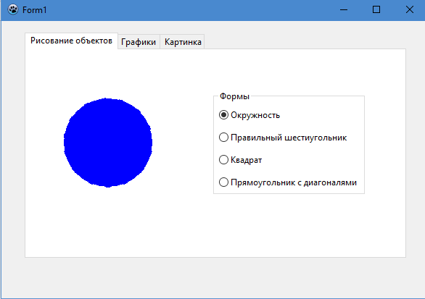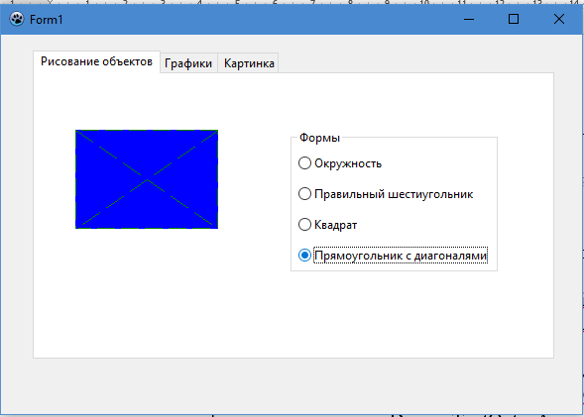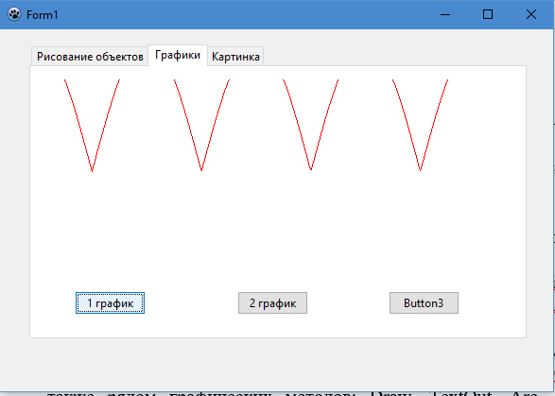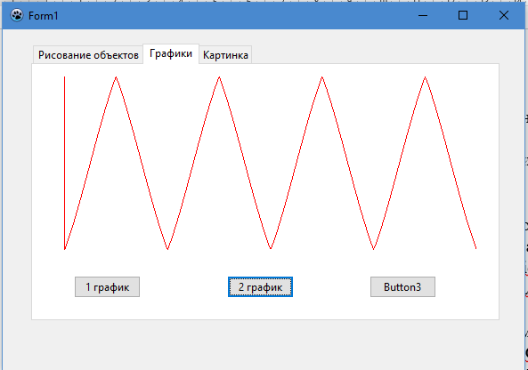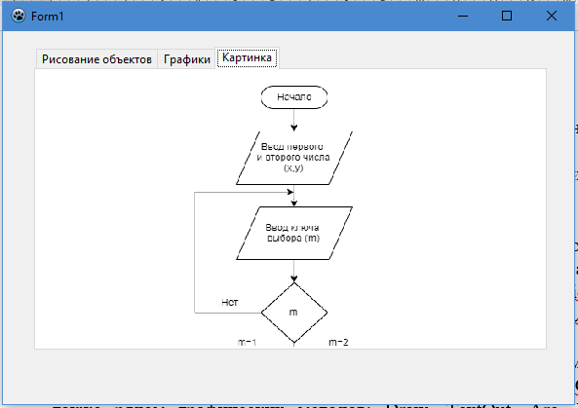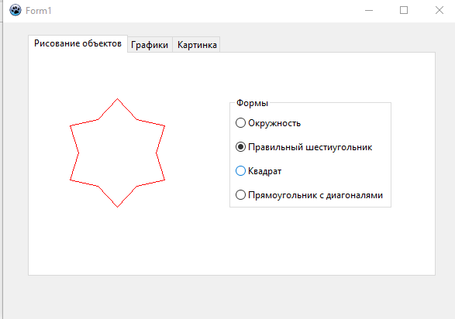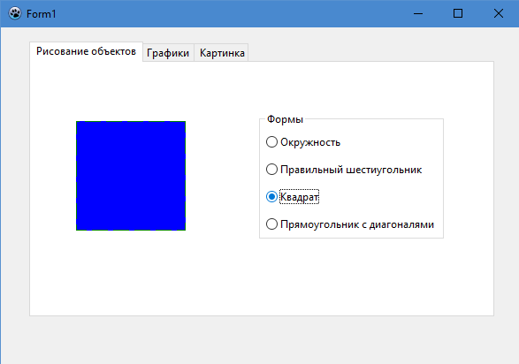

**Вывод:** в ходе выполнения лабораторной работы изучил объекты класса Canvas, окна графического редактора Paintbox. Написал программу, которая строит два графика, по заданным функциям во вкладке, с помощью Paintbox,а также рисует фигуры и выводит изображение.